Manual Ardublock – Códigos

* Head

A função deste bloco é adicionar qualquer coisa escrita nele antes do setup e do loop, pode ser a criação de novas funções, como adição também de novas bibliotecas.

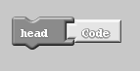

Figura - Bloco "head"

Exemplo: Na figura 2.A é adicionado quatro blocos “head” e na sua mensagem foi criado uma função “int code()” onde retorna o valor de “10” quando chamado. Já na figura 2.B é o código no arduino, mostrando que a função fica antes do setup e do loop.

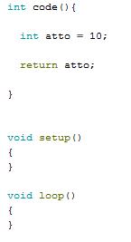

Figura 2.B – código da aplicação do bloco “head”

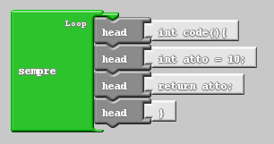

Figura .A –. Exemplo de aplicação do bloco "head"

* Setup

A função deste bloco é adicionar qualquer coisa escrita nele dentro do setup, pode ser para inicializar variáveis configurar o modo de cada pino (INPUT ou OUTPUT) ou até mesmo inicializar as bibliotecas.

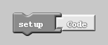

Figura – Bloco “setup”

Exemplo: Na figura 4.A é usado o exemplo citado anteriormente, agora pode ser acrescentado o bloco “setup” e a mensagem “Serial.begin(9600);” que inicializando a porta serial.

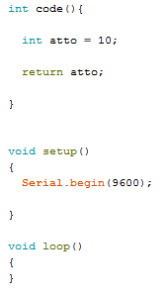

Figura 4.B - código da aplicação do bloco “setup”

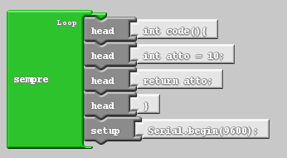

Figura .A– Exemplo de aplicação do bloco “setup”

* Loop

A função deste bloco é adicionar qualquer coisa que for escrita nele para dentro do loop, podendo chamar funções, criar laços de repetições entre outras coisas.



Figura – Bloco loop

Exemplo: Exemplo: Na figura 6.A é usado o exemplo citado anteriormente, agora pode ser acrescentado o bloco “loop” e a mensagem “Serial.println(code());” onde o “serial.println()” é usado para imprimir algo na tela, e o “code()” é usado para chamar a função criada anteriormente.

Então como resultado pode abrir o monitor serial e visualizar que o número “10” irá ficar se repetindo.

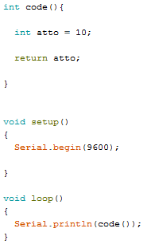

Figura 6.B - código da aplicação do bloco “loop”

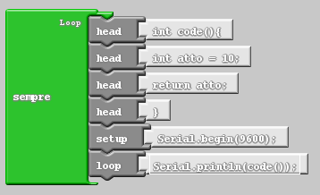

Figura .A – Exemplo de aplicação do bloco “loop”